2.PROGRAM IZ NACRTNE GEOMETRIJE (početna grupa)
1. Koristeći rotaciju ravnine oko prvog traga,konstruiraj projekcije i pravu veličinu trokuta ABC u ravnini Γ(-4,6,3). A(2,2,-), B(1,4,-) C(-2,1,5).
Opiši afinost koja povezuje tlocrt trokuta i njegov rotirani položaj u ravnini tlocrta.

2. Konstruiraj projekcije kružnice smještene u ravnini Γ(-4,2,3), sa središtem S(5,2,-) i polumjerom r=2.5.

3.

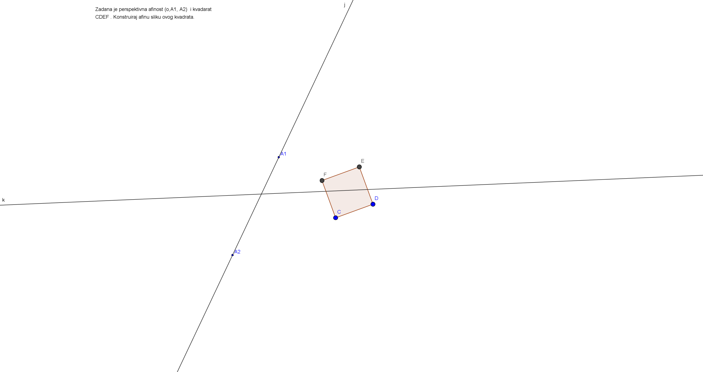

4. 